
“Пристанищен Комплекс
- Русе” ЕАД

АНАЛИЗ НА ДЕЙНОСТТА

Януари - Септември 2013 год.



„Пристанищен комплекс – Русе” ЕАД е сертифициран по стандарта ISO 9001:2000 от SGS United Kingdom Ltd.

СЪДЪРЖАНИЕ:

- Основни финансови и оперативни показатели.
- Резултати от оперативната дейност на “Пристанищен комплекс – Русе” ЕАД за периода.
- Финансови резултати от дейността на “Пристанищен комплекс – Русе” ЕАД за периода
  - Анализ на приходите и разходите отчетени в ОПР.
  - Приходи и разходи по основни видове дейности (Центрове на печалбата).
  - Анализ на резултатите от основните дейности, реализирани през последния отчетен месец.
  - По-големи клиенти.
- Анализ на промените в Баланса на дружеството и задължения на дружеството към края на периода
  - Анализ на вземанията от клиенти и доставчици.
  - Анализ на задълженията към клиенти и доставчици.
  - Анализ на другите промени в баланса на дружеството.
- Отчет за разходите за социални осигуровки и надбавки изплатени през периода.
- Отчет за изпълнение на годишната програма и на планираните търговски и обществени поръчки.

- ОСНОВНИ ФИНАНСОВИ И ОПЕРАТИВНИ ПОКАЗАТЕЛИ
ОСНОВНИ ФИНАНСОВИ И ОПЕРАТИВНИ ПОКАЗАТЕЛИ | ЯНУАРИ – СЕПТЕМВРИ 2013
 | 1 | 2 |  | 3
в хил. лева | отчетен период | бизнес план | 1/2 (%) | предходна година | 1/3 (%)
Нетни приходи от продажби | 4 227 | 3 944 | 7,2% | 5 174 | -18,3%
Оперативни разходи | 3 902 | 3 506 | 11,3% | 4 650 | -16,1%
Печалба преди лихви и данъци и амортизации | 325 | 438 | -25,8% | 524 | -38,0%
EBITDA/Приходи от продажби (%) | 7,7% | 11,1% | -30,8% | 10,1% | -24,1%
Печалба преди лихви и данъци (EBIT) | -83 | 50 | -266,0% | 103 | -180,6%
ЕBIT/Приходи от продажби (%) | -2,0% | 1,3% | -254,9% | 2,0% | -198,6%
Печалба преди данъци | 37 | 184 | -79,9% | 250 | -85,2%
Чиста печалба | 33 | 166 | -80,1% | 225 | -85,3%
Паричен поток (печалба + амортизации) | 441 | 554 | -20,3% | 646 | -31,7%
в хил. лева | отчетен период | бизнес план | 1/2 (%) | предходна година | 1/3 (%)
Изменение на паричните наличности през периода | 248 | -269 | -192,2% | -173 | -243,4%
Нетен паричен поток от основна дейност | 295 | 384 | -23,2% | -3 | -9933,3%
Нетен паричен поток от инвестиционна дейност | -47 | -653 | 92,8% | -170 | 72,4%
Нетен паричен поток от финансова дейност | 0 | 0 | 0% | 0 | 0%
в хил. лева | отчетен период | бизнес план | 1/2 (%) | 31.12.2012 | 1/3 (%)
Краткотрайни активи | 9 120 | 8 518 | 7,1% | 8 866 | 2,9%
Краткосрочни пасиви | 564 | 430 | 31,2% | 606 | -6,9%
Оборотен капитал | 8 556 | 8 088 | 5,8% | 8 260 | 3,6%
Зает (постоянен) капитал | 14 387 | 14 545 | -1,1% | 14 472 | -0,6%
Текуща ликвидност (Кр. Активи/ Кр. Пасиви) | 16,2 | 19,8 | -18,4% | 14,6 | 10,5%
Дългосрочни пасиви/Сума на активите (%) | 3,8% | 3,7% | 1,8% | 3,9% | -2,6%
 | отчетен период | бизнес план | 1/2 (%) | предходна година | 1/3 (%)
Средносписъчен брой на служителите за периода | 198 | 177 | 11,9% | 239 | -17,2%
Средна работна заплата за периода (в лева) | 877 | 883 | -0,7% | 855 | 2,6%
Обработени товари (хил. физ. тона) | 413 | 482 | -14,2% | 600 | -31,1%
Приходи от продажби на един зает (в лева) | 21 348 | 22 282 | -4,2% | 21 649 | -1,4%

За деветте месеца на 2013 г. в терминалите на „Пристанищен комплекс – Русе“ ЕАД са обработени 413 хил. физ. тона товари. Дружеството приключва периода с отчетени 4 227 хил. лв. нетни приходи от продажби.
За изминалият месец септември на 2013 г., финансовите наблюдатели отчитат увеличение в стойността на индикатора на икономическите очаквания както в еврозоната, така и за целия ЕС. Това до голяма степен се дължи на ръста в строителството и търговията на дребно (за еврозоната), а за целият съюз на секторна база се отчита подобрение в промишлеността и услугите. Имайки предвид и оживлението през предходният месец август, следва да се отбележи че през третото тримесечие на 2013 г. бе наблюдава увеличение на икономическата активност като цяло.
На месечна база, българската икономика не отчете съществена промяна спрямо предходния месец август. Икономическите субекти продължават да развиват дейност на един относително стабилен пазар, който не отбелязва съществен ръст, въпреки демонстрираното икономическо оживление през третото тримесечие на текущата година.
Към края на периода януари - септември на 2013 г. „Пристанищен комплекс – Русе“ ЕАД отчита счетоводна печалба в размер на 37 хил. лв. Така за пръв път от началото на текущата година дружеството реализира положителен кумулативен финансов резултат от дейността си. Въпреки и с не толкова голяма стойност, той идва в резултат преодоляването на натрупаната до месец юни загуба в размер на 300 хил. лв. По този начин дружеството доказва, че е способно да преодолява негативите на пазарните условия, в които развива дейност и да реализира печалба от нея.
На месечна база, и за септември 2013 г., „Пристанищен комплекс – Русе“ ЕАД отчита счетоводна печалба в размер на 41 хил. лв, като по този начин отбелязва трети пореден месец с положителни финансови резултати от дейността си. Посочената тенденция е плод от усилията на управленския екип на дружеството, който провежда проактивна търговска политика спрямо своите контрагенти, съчетана с оптимизиране нивата на разходваните средства на възможно най-добри нива.
„Пристанищен комплекс – Русе“ ЕАД полага усилия да запази своята финансова стабилност. Доказателство в тази насока е коефициента за обща ликвидност. Към края на месец септември той е със стойност от 16,98 пункта в сравнение с края на 2012 г., когато е възлизал на 15,31.
- Резултати от оперативната дейност
 | ЯНУАРИ - СЕПТЕМВРИ 2013
ПОКАЗАТЕЛИ | отчетен период | бизнес план | 1/2 (%) | предходна година | 1/3 (%)
Обработени товари (хил.физ.тона) | 413,338 | 482,000 | -14,2% | 600,318 | -31,1%
- насипни | 318,758 | 384,000 | -17,0% | 457,834 | -30,4%
- генерални | 90,981 | 98,000 | -7,2% | 140,217 | -35,1%
- наливни | 3,599 |  |  | 2,267 | 58,8%
Среден престой на един кораб
-под претоварни операции | 43,5 |  |  | 39,7 | 9,4%
-по други причини | 2,3 |  |  | 4,0 | -43,0%
Средносписъчен брой на служителите | 198 | 177 | 11,9% | 239 | -17,2%
Средна работна заплата за периода | 877 | 883 | -0,7% | 855 | 2,6%

За деветте месеца от началото на 2013 г. в терминалите на дружеството бяха обработени 413 хил. физ. тона товари. При сравнение със заложените в Бизнес плана количества се отчита изоставане в размер на 69 хил. тона или 14,2 %. При съпоставка на основните групи товари, съотношението между реално обработени и планирани количества има следния вид: 65,2 хил. тона (- 17 %) спад при насипните товари и 7,1 хил. тона (- 7,2 %) изоставане при генералните. През текущия период са обработени и 3,6 хил. тона наливни товари под формата на меласа, а в обработката за 2012 г. са отчетени 2,3 хил. тона от този товар.
В сравнение с аналогичния период на предходната година обаче, дружеството отчита значителен спад на съвкупния товарооборот в размер на 187 хил. физ. тона или 31,1 %.

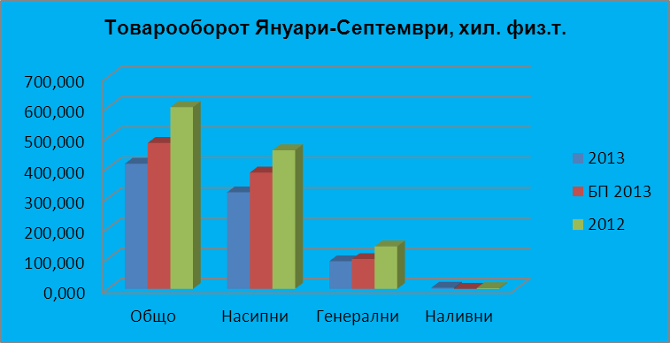

Насипните товари заемат 77 % - тен относителен дял в общия товарооборот на комплекса за 2013 г., като леко превишава този от периода януари-септември на 2012 г., когато той е възлизал на 76 %. Това отношение се запазва от началото на 2013 година без големи отклонения. В абсолютна стойност обаче, те бележат спад от 139 хил. тона или 30,4 %, като към края на текущия период обработените количества възлизат на 318,8 хил. тона. При по-големите групи насипни товари, динамиката в период януари-септември е следната:
      - Обработените количества въглища намаляват със 122,6 хил. тона (- 47 %) и към края на септември 2013 г. възлизат на 138,2 хил. тона. Продължава да се наблюдава тенденцията на спад в обработката за този традиционен за дружеството насипен товар. Намалената консумация на електро и топлоенергия от бизнеса и населението са в пряка връзка със спада на количества въглища, предоставяни за обработка от местното топлофикационно дружество – основен консуматор на суровината за региона.
      - Обработените количества зърнени храни възлизат на 34,4 хил.тона за отчетния период при 95,8 хил.т. за аналогичния на предходната година. Така е отчетен спад от 61,4 хил. тона или 64 %. Слабата активност в търговията със зърнени храни като цяло и тенденцията за намаление на износа през терминалите на комплекса са основната причина за този спад. Ограниченият внос друга страна, също оказва влияние в посока намаление. Увеличение се забелязва при обработката на шрот, където за периода е отбелязан ръст от 8,1 хил. тона, с общо количество от 14,6 хил. тона за текущия период.
      - Нарастване се наблюдава при обработката на инертни материали. За текущия период през терминалите на комплекса са преминали 16,2 хил. тона от тези товари (предимно кварцит) при 3,2 хил. тона при сравнение с аналогичния период на 2012 г. Така е отчетено увеличение в размер на 13 хил. тона или 406%.
      - Обработените в терминалите на дружеството насипни химикали и торове отбелязват значителен ръст за периода – те се увеличават до 31,1 хил. тона за текущата година, при 18,6 хил. тона за деветте месеца на 2012 г. Отчетено е нарастване от 12,5 хил. тона или 67 %.
      - Обработените количества кокс възлизат на 50,3 хил. тона за периода януари-септември на 2013 г., което превишава обработеното за същия период на 2012 г., когато са отчетени 46,6 хил. тона от този товар. Увеличението е в размер на 3,7 хил. тона или 7,9 %.
Генералните товари заемат 22 % - тен относителен дял от портфолиото на съвкупния товарооборот при 23 % за аналогичния период на предходната година. В абсолютна стойност те обаче отчитат спад в размер на 49,2 хил. физ. тона или 35,1 %. Динамиката при основните групи генерални товари, отразена в период януари-септември е следната:
      - Метали: обработени са 32,2 хил. тона за отчетния период при 73,8 хил. тона за периода януари – септември на 2012 г. (- 41,6 хил.т.; - 56,4 %). Тенденцията за намалението в обработката на този традиционен за дружеството генерален товар е логична с оглед състоянието на някои основни индустриални браншове – строителство, металургия, преработваща промишленост. Липсата на бърза обръщаемост на стоково-материалната наличност, кара търговците на метали да се въздържат от големи доставки, с оглед бавната им реализация към краен потребител. Работата с доставки при конкретна поръчка редуцира както обработката, така и складирането на метали и суровини за металургичната промишленост.
      - Опаковани химикали и торове – тази група товари бележи ръст от 6,2 хил. тона (+ 45 %) в сравнение с аналогичния период на предходната година и към края на септември 2013 г. обработката и възлиза на 20 хил. тона. Този ръст се дължи и на факта, че част от пристигащите в насипно състояние торове се пакетират в бигбегси.
      - Машини и техника - обработени са 26,4 хил. тона за 2013 г. при 23 хил. тона за периода януари-септември на 2012 г. (+ 3,4 хил. тона; + 14,8 %). При този вид традиционен за дружеството генерален товар продължава положителната тенденция за увеличаване на обработваните количества от началото на 2013 г. Тя до голяма степен е резултат от предприетата от управленския екип на дружеството политика по обособяване на пристанищен терминал Русе – изток като регионален център за претоварване, съхранение и разпределение на селскостопанска техника и прикачен инвентар.
- Финансови резултати от дейността.
1. Анализ на приходите и разходите, отчетени в ОПР
ОТЧЕТ ЗА ПРИХОДИТЕ И РАЗХОДИТЕ | ЯНУАРИ - СЕПТЕМВРИ 2013
 | 1 | 2 |  | 3
в хил. лева | отчетен период | бизнес план | 1/2 (%) | предх. година | 1/3 (%)
Нетни приходи от продажби, в т.ч.: | 4 227 | 3 944 | 7,2% | 5 174 | -18,3%
- приходи от претоварна дейност | 2 529 | 2 333 | 8,4% | 3 243 | -22,0%
- други | 1 698 | 1 611 | 5,4% | 1 931 | -12,1%
Разходи за материали и външни услуги | 1 315 | 1 326 | -0,8% | 1 701 | -22,7%
Разходи за възнаграждения и соц.осигуровки | 2 393 | 2 114 | 13,2% | 2 822 | -15,2%
Други разходи | 194 | 66 | 193,9% | 133 | 45,9%
Суми с корективен характер | 0 | 0 | 0% | -6 | -100,0%
Печалба преди лихви и данъци и амортизации | 325 | 438 | -25,8% | 524 | -38,0%
Разходи за амортизации | 408 | 388 | 5,2% | 421 | -3,1%
Печалба преди лихви и данъци | -83 | 50 | -266,0% | 103 | -180,6%
Финансирания | 20 | 20 | 0,0% | 20 | 0,0%
Нетни финансови приходи (разходи) | 100 | 114 | -12,3% | 127 | -21,3%
Печалба преди извънредни приходи (разходи) | 37 | 184 | -79,9% | 250 | -85,2%
Нетни извънредни приходи (разходи) | 0 | 0 |  | 0
Печалба преди данъци | 37 | 184 | -79,9% | 250 | -85,2%
Разходи за данъци | 4 | 18 | -78,3% | 25 | -84,0%
Чиста печалба | 33 | 166 | -80,1% | 225 | -85,3%

За деветте месеца на 2013 г. „Пристанищен комплекс – Русе“ ЕАД реализира 4 227 хил. лв нетни приходи от продажби. Съотнесено към заложеното в Бизнес плана, се отчита ръст в размер на 283 хил. лв или 7,2 %. В сравнение с аналогичния период на 2012 г. обаче, се отбелязва намаление на приходите в размер на 947 хил. лв (- 18,3 %). По отношение на нетния финансов резултат е налице изоставане в размер на 192 хил. лв. при сравнение в период. Но имайки предвид не до там благоприятните икономически условия на пазара на предлагане на пристанищни услуги, както и с оглед на акумулираната в периода януари – юни загуба в размер на 300 хил. лв, факта че дружеството излиза на печалба към края на септември 2013 г. е положителен сам по себе си.
Нетните финансови приходи отчитат намаление спрямо аналогичния период на 2012 г. Те се редуцират с 27 хил. лв (- 21,3 %), който се дължи на спада в приходите от лихви с 14 хил. лв, както и на ръста на финансовите разходи с 13 хил. лв. По отношение на разходите, през текущия период са отчетени 4 310 хил. лв (по икономически елементи), като се отбелязва спад в размер на 767 хил. лв (- 15,1 %) в сравнение с периода януари – септември на 2012 г. Така представените данни обясняват и разликата в реализирания финансов резултат за двата периода – направените икономии по разходната част от дейността не успяват да компенсират в достатъчна степен спада в инкасираните приходи, в което число присъстват и нерегулярни постъпления от продажбата на скрап през месец юли на 2012 г.
За деветте месеца от началото на 2013 г. бе отчетена следната динамика на разходите по икономически елементи за „Пристанищен комплекс – Русе“ ЕАД спрямо предходния анализиран период:

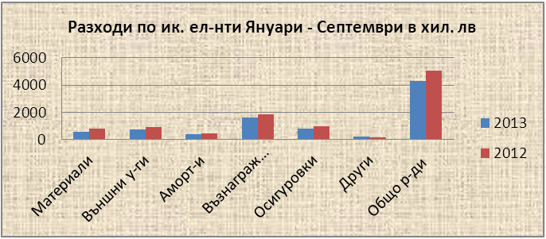

- разходите за материали са на стойност 582 хил. лв за текущия период и намаляват със 190 хил. лв (- 25 %). Видим спад по перото бележат разходите за гориво-смазочни материали със 109 хил. лв (- 43 %), най-вече поради липсата на сключен договор и съответно нереализирани доставки на горива през почти цялото първо шестмесечие на 2013 г. Разходите за материали намаляват с 37 хил. лв (- 40 %), разходите за ремонт с 31 хил. лв (- 85 %), намаление се наблюдава и почти всички останали пера в групата.
- разходите за външни услуги също бележат значително намаление – те спадат със 196 хил. лв (- 21 %) и възлизат на 733 хил. лв към края на септември 2013 г. Това редуциране се забелязва най-ясно при разходите за ремонт с 59 хил. лв (- 84 %), при плащанията към ДП “ПИ“ съгласно договор с МТ в размер на 40 хил. лв (- 14 %); при разходите за външни услуги с икономии в размер на 25 хил. лв (- 35 %) и други.
- разходите за амортизации възлизат на 408 хил. лв за текущия период (с 13 хил. лв или 3,1 % по-малко) и се начисляват в съответствие с нормативната уредба и приетата счетоводна политика на дружеството;
- начислените средства за възнаграждения на персонала са с 269 хил. лв. по-малко (- 14,4%) спрямо същия период на миналата година и възлизат на 1 602 хил. лв;
- разходите за социални надбавки и осигуровки се редуцират със 160 хил. лв. (- 16,8 %), като разходите за осигуровки спадат със 74 хил. лв, а разходите по социалната програма отчитат намаление от 86 хил. лв. Те се начисляват в съответствие с нормативната уредба и КТД и към края на текущия период възлизат общо на 791 хил. лв;
- другите разходи на дружеството нарастват със 61 хил. лв (+ 46 %) в сравнение със същия период на предходната година и към края на септември 2013 г. възлизат на 194 хил. лв. Това е единствената група разходи, при които се наблюдава ръст. Цитираното увеличение се дължи най-вече на изплатените средства за обезщетение на работници и служители при съкращение и има пряка връзка с проведената оптимизация на личния състав, започнала в края на 2012 г. Това перо бележи ръст в размер на 107 хил. лв. (+ 334 %). По-съществено намаление в групата се наблюдава при разходите за командировки в страната в размер на 14 хил. лв (- 74 %), при разходите за задгранични командировки с 11 хил. лв (- 99 %), разходите за канцеларски материали със сумата от 11 хил. лв (- 46 %); разходите за дарения с 10 хил. лв (- 71 %) и други.

2. Приходи и разходи по основни видове дейности (Центрове на печалбата)
 | ЯНУАРИ - СЕПТЕМВРИ 2013
ПРИХОДИ/ РАЗХОДИ по центрове на печалбата – хил.лв. | отчетен период | бизнес план | 1/2 (%) | предходна година | 1/3 (%)
- приходи от претоварна дейност | 2 529 | 2 333 | 8,4% | 3 243 | -22,0%
- разходи за претоварна дейност | 2 050 | 1 797 | 14,1% | 2 443 | -16,1%
Печалба от претоварна дейност | 479 | 536 | -10,6% | 800 | -40,1%
- приходи от съхранение | 1 244 | 1 187 | 4,8% | 1 319 | -5,7%
- разходи за съхранение | 630 | 351 | 79,5% | 445 | 41,6%
Печалба от съхранение | 614 | 836 | -26,6% | 874 | -29,7%
- други приходи | 454 | 424 | 7,1% | 612 | -25,8%
- други разходи | 1 630 | 1 746 | -6,6% | 2 183 | -25,3%
Общо приходи от дейността | 4 227 | 3 944 | 7,2% | 5 174 | -18,3%
Общо разходи за дейността | 4 310 | 3 894 | 10,7% | 5 071 | -15,0%
Приходи от продажби на един зает (в лева) | 21 348 | 22 282 | -4,2% | 21 649 | -1,4%
Разходи за дейността на един зает (в лева) | 21 768 | 22 000 | -1,1% | 21 218 | 2,6%
Печалба преди лихви и данъци / брой заети лица (в лева) | -420 | 282 | -248,4% | 431 | -197,3%

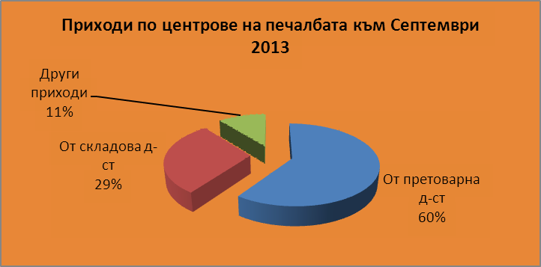

Към края на месец септември 2013 г. приходите от претоварна дейност изпреварват заложените в Бизнес плана обеми със 196 хил. лв. (+ 8,4 %). При разходите за тази дейност е налице ръст от 253 хил. лв (+ 14,1 %). В резултат печалбата от товаро-разтоварна дейност е с 57 хил. лв по-малко от заложеното в Бизнес плана (- 10,6 %). В сравнение с първите девет месеца на 2012 г. е реализирано намаление на приходите от претоварна дейност с 22 % (- 714 хил. лв), а по разходите съответно спад от 16,1 % (- 393 хил. лв), в резултат на което печалбата от претоварната дейност за текущия период е с 40,1 % (321 хил. лв) по-ниска. Причините за задържането на ниските обеми от основната дейност за периода януари-септември на 2013 г. следва да се търсят главно в лошата икономическа обстановка, в която дружеството е принудено да работи и през 2013 г., особено характерна за първото шестмесечие на годината. За деветте месеца на 2013 г. са отчетени 1 244 хил. лв. приходи от складова дейност, което е с 57 хил. лв. повече (+ 4,8 %) спрямо планираното. Разходите за складиране надвишават с 279 хил. лв заложеното в Бизнес плана, в резултат на което печалбата от съхранение е с 222 хил. лв (- 26,6 %) под очакваното. В сравнение със същия период на 2012 г. се забелязва незначително намаление в приходите от тази дейност с 5,7 % (- 75 хил. лв), а при разходите е налице ръст от 185 хил. лв. Високият обем разходи за складиране за текущата година акумулират и средствата по извършения ремонт и рехабилитация на открита складова площ на пристанищен терминал Русе – изток. В резултат на горната динамика, печалбата от съхранение е с 260 хил. лв по-ниска от аналогичния период на 2012 г.
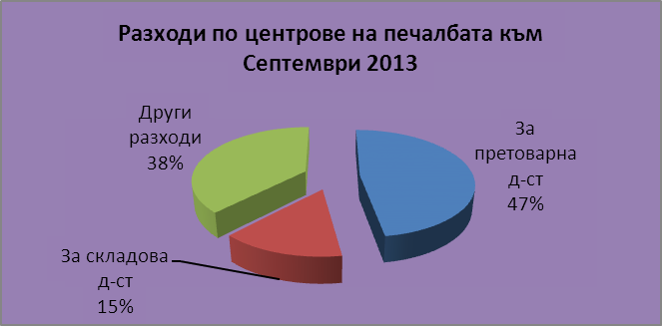

При приходите от други дейности (понтонни услуги, портфлот, експедиция и кантария, ползване пристанищни механични средства, Ро-Ро терминал и др.) е отчетено увеличение от 7,1 % спрямо планираното и съответно спад от 25,8 % в сравнение с аналогичния период на предходната година. Същевременно разходите за други дейности на дружеството бележат намаление от 6,6 % и съответно 25,3 % спрямо двете контролни величини.
3. Анализ на резултатите - месечно
ПРОДУКТИ/УСЛУГИ – месечно | м. СЕПТЕМВРИ 2013
 | отчетен период |  | Отн. дял %
 | Стойност | Натура | Отн. дял %
Приходи от претоварна дейност – (лв.; тона) | 337 750 | 67 797 | 66%
Приходи от складова дейност – (лв.) | 133 616 |  | 26%
Приходи от Ро-Ро терминал – (лв.; брой МПС) | 0 | 0 | 0,0%
Приходи от фериботен терминал Никопол– (лв.; брой МПС) | 2 005 | 451 | 0,4%
Други – (лв.) | 39 710 |  | 7,6%
Общо нетни приходи: | 513 080 |  | 100%

През септември дружеството отчита обработката на 68 хил. тона товари, най-добрия резултат за 2013 г. на месечна база. Това е с 22,1 хил. тона над средномесечните количества от началото на годината. Реализирани са приходи от претоварна дейност в размер на 338 хил. лв. По отношение на складирането са отчетени постъпления от 134 хил. лв. През месец септември 2013 г. Ро-Ро терминала в град Русе отново не е развивал дейност, а през фериботния терминал в град Никопол са преминали 451 броя МПС, като са отчетени приходи в размер на 2 005 лева. Нетните приходи от продажби за септември 2013 г. възлизат на 513 хил. лв и надвишават с 43 хил. лв средномесечения обем приходи от началото на годината. През текущия месец дружеството реализира 41 хил. лв счетоводна печалба.

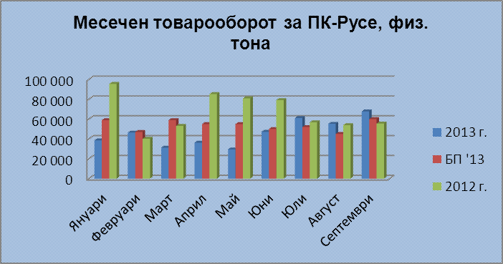

4. По - големи клиенти
№ | КЛИЕНТИ | ЯНУАРИ - СЕПТЕМВРИ 2013
№ |  | отчетен период |  | %
№ |  | Стойност – в лева | Натура – физ. тона | %
1 | "Топлофикация - Русе" ЕАД | 355 668 | 95 934 | 23%
2 | "Еконт транс" АД | 231 169 | 50 624 | 12%
3 | "Рубишипс транспорт" ООД | 442 898 | 47 762 | 12%
4 | "Ритъм-4-ТБ" ООД | 254 985 | 33 281 | 8%
5 | "МиМ Милицер и Мюнх БГ" ООД | 107 752 | 22 550 | 5%
 | Други | 2 834 686 | 163 187 | 40%
 | Общо нетни приходи /обработени товари: | 4 227 158 | 413 338 | 100%

За изминалите девет месеца от началото на 2013 г. за петима от клиентите на комплекса са обработени товари над 5% от общия физически тонаж. Общо за тях са обработени 250 хил. физ. тона товари, което представлява 60 % от товарооборота на дружеството за периода. Приходите, фактурирани за извършени пристанищни услуги на тези клиенти възлизат на 1 392 хил. лв. или 33 % от нетните приходи от продажби на комплекса. Товарите обработени за тези по-големи клиенти са в по-голямата си част насипни (по-нискокласни). По тази причина делът от товарооборота, който заемат обработените товари за тези клиенти превишава дела на реализираните приходи от продажби.

- Анализ на промените в Баланса на дружеството
1. Анализ на вземанията от клиенти и доставчици
Към края на месец септември 2013 г. краткосрочните вземания от клиенти и доставчици на дружеството възлизат на 569 хил. лв. „Пристанищен комплекс – Русе“ ЕАД полага регулярни усилия за контрол на вземанията по пътя на доброто партньорско сътрудничество с клиентите, а при необходимост и чрез предприемане на действия за събирането им по съдебен път.
В следващата таблица са посочени тези клиенти на дружеството, които дължат над 10 хил. лв. от общата сума на вземанията към края на отчетния период. Техните задължения възлизат общо на 446 хил. лв. или 78 % от вземанията от клиенти и доставчици на комплекса. Към момента на изготвяне на анализа 246 хил. лв от задълженията на посочените клиенти към „Пристанищен комплекс – Русе“ ЕАД са погасени.

№ | Вземания по контрагенти |  | Общ размер | Възраст на вземанията |  |  | Просроч. вземания
 |  |  |  | до 3 м. | 3 - 6 м. | над 6 м. | Просроч. вземания
1 | "Топлофикация - Русе" ЕАД |  | 117 531 | 117 531 | 0 | 0 | 0
2 | "Рубишипс транспорт" ООД |  | 50 100 | 47 753 | 0 | 2 347 | 0
3 | "Ритъм-4-ТБ" ООД |  | 43 518 | 43 518 | 0 | 0 | 0
4 | "Синтра" ООД |  | 36 056 | 36 056 | 0 | 0 | 0
5 | "Спедекс логистика" ЕООД |  | 31 018 | 31 018 | 0 | 0 | 0
6 | "Интерком спед" ООД |  | 28 086 | 28 086 | 0 | 0 | 0
7 | "Еконттранс" АД |  | 18 726 | 18 726 | 0 | 0 | 0
8 | "Промет стийл" АД |  | 17 955 | 17 955 | 0 | 0 | 0
9 | "Руседеспред" ООД |  | 17 319 | 0 | 0 | 17 319 | 0
10 | "Глобал пропърти консулт" ООД |  | 16 528 | 16 528 | 0 | 0 | 0
11 | "КВС Агро-България" ООД |  | 15 893 | 15 893 | 0 | 0 | 0
12 | "Синерджи сървис" ООД |  | 14 786 | 14 786 | 0 | 0 | 0
13 | "Каолин" АД |  | 13 345 | 13 345 | 0 | 0 | 0
14 | "М-М Милицер и Мюнх БГ" ООД |  | 12 923 | 12 923 | 0 | 0 | 0
15 | "Маяк-М" АД |  | 12 382 | 12 382 | 0 | 0 | 0
 | Други |  | 122 967 | 78 348 | 7 631 | 36 988 | 0
 | Обща сума ПК |  | 569 133 | 504 848 | 7 631 | 56 654 | 0
 | Съдебни и присъдени вземания |  | 1 496
 | Данъци за възстановяване |  | 118 412
 | Други вземания |  | 2 376 730
 | Общо вземания към 30.09.2013 г. |  | 3 065 771

По отношение на възрастовата им структура, вземанията със срок до 3 месеца са 88,7 %, от 3 до 6 месеца са 1,3 %, а над 6 месеца са 10 % от общия обем вземания. С оглед на посочените резултати следва да се отбележи, че „Пристанищен комплекс – Русе“ ЕАД притежава един балансиран портфейл от вземания, който гарантира ритмичност на дейността му, без да бъде нарушена ликвидността, която се поддържа на традиционно добри нива.

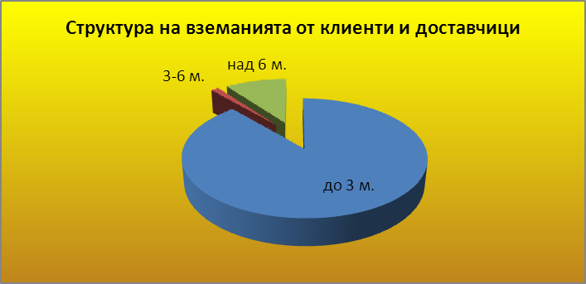

Към 30.09.2012 г. вземанията от клиенти със задължение над 10 хил. лв са били следните:
Клиенти | салдо 30.09.2012
„Топлофикация – Русе“ ЕАД | 99 970
„Синтра“ ООД | 36 301
„КВС Агро - България“ ООД | 35 379
„Еконттранс“ АД | 29 380
„Юнитранс“ ООД | 24 295
„Интерком спед“ ООД | 23 323
„Спедекс логистика“ ЕООД | 23 088
„Каолин“ АД | 23 040
„Метал Днепър“ ООД | 22 568
„Руседеспред“ ООД | 21 719
„Маяк – М“ АД | 21 350
„Рубишипс транспорт“ ООД | 18 541
„Лаудис интернационал“ ООД | 17 991
„Ритъм-4-ТБ „ООД | 16 153
„Кролтранс“ ООД | 12 183
„Г.У. Фарадей“ ЕООД | 10 060
Вземания от клиенти | 555 934
Съдебни и присъдени вземания | 5 167
Данъци за възстановяване | 100 074
Други вземания | 2 392 145
Общо вземания към 30.09.2012г. | 3 053 320

Перото „Данъци за възстановяване“ представлява надвнесения корпоративен данък от предходни периоди, коригиран с данъка за текущия период.
В перото „Други вземания“ и за двата периода са включени обезпечения към Митница-Русе за митнически складове тип А, както и натрупани разходи по програмата за ремонт и поддръжка на ДМА-публична държавна собственост.

2. Анализ на краткосрочните задължения към доставчици
№ | Задължения по контрагенти | Общ размер | Възраст на задълженията |  |  | Просрочени задъжения
№ | Задължения по контрагенти | Общ размер | до 3 мес. | от 3 до 6 мес. | над 6 мес. | Просрочени задъжения
1 | "АСОП - Щит" ЕООД | 34 452 | 34 452 | 0 | 0 | 0
2 | "Кибера ойл" ЕООД | 24 466 | 24 466 | 0 | 0 | 0
3 | CNFR Navrom SA Галац | 11 852 | 0 | 0 | 11 852 | 0
4 | "Мобилтел" ЕАД | 1 425 | 1 425 | 0 | 0 | 0
5 | "Топлофикация - Русе" ЕАД | 1 309 | 1 309 | 0 | 0 | 0
6 | "БТК" ЕАД | -1 252 | -1 252 | 0 | 0 | 0
 | Други | 740 | 740 | 0 | 0 | 0
 | Обща сума ПК | 72 992 | 61 140 | 0 | 11 852 | 0
 | Задължения към персонала | 210 125
 | Задължения към осиг.предприятия | 93 048
 | Данъчни задължения | 104 508
 | Други краткосрочни задължения | 57 681
 | Общо задължения към 30.09.2013 | 538 354
Краткосрочните задължения към доставчици и клиенти, отчетени към края на месец септември 2013 г. възлизат на 73 хил. лв. Фирмите, на които дружеството дължи суми над хиляда лева са посочени в горната таблица. Общата сума, която комплексът дължи към тях възлиза на 99 % от всички краткосрочни задължения към доставчици и клиенти. Изплатено е задължението към „АСОП-Щит“ ЕООД. По отношение на дължимото към CNFR Navrom SA Галац все още се очаква решение на застраховател. Предстои приспадане/прихващане на посочената сума по сметка на дружеството при „БТК“ ЕАД. На останалите доставчици на дружеството следва да бъде заплатено в нормативните и договорени срокове.
Към 30.09.2012 г. задълженията към доставчици над хиляда лева са били следните:
Доставчици | салдо 30.09.2012
„АСОП – Щит“ ЕООД | 37 547
CNFR Navrom SA Галац | 11 852
„Примекс“ ЕООД | 9 211
„Енерго- Про продажби“ АД | 5 296
„Спедекс логистика“ ЕООД | 4 054
„ЧЕЗ Електро България“ АД | 2 255
„Топлофикация - Русе“ ЕАД | 1 661
„Топливо газ„ ЕООД | 1 166
Задължения към доставчици | 73 074
Задължения към персонала | 244 723
Задължения към осиг.предприятия | 103 033
Данъчни задължения | 108 571
Други краткосрочни задължения | 0
Общо задължения към 30.09.2012 | 529 401

Задълженията към персонала и осигурителните предприятия, както за 2012 г., така и за 2013 са текущи и се изплащат без закъснение, съгласно нормативната уредба.
Данъчните задължения се формират от дължимия ДДС и данъци върху дохода на физическите лица, които също се изплащат съгласно нормативно приетите срокове.

3. Анализ на другите промени в Баланса на дружеството
СЧЕТОВОДЕН БАЛАНС | 30 СЕПТЕМВРИ 2013
 | 1 | 2 | 3
В хил. лева | отчетен период | 31.12.2012 | 1/2 (%)
Дълготрайни активи | 5 831 | 6 212 | -6,1%
Краткотрайни активи, в т.ч.: | 9 120 | 8 866 | 2,9%
Материални запаси | 285 | 305 | -6,6%
Краткосрочни вземания | 3 065 | 3 039 | 0,9%
Парични средства | 5 770 | 5 522 | 4,5%
Краткосрочни пасиви, в т.ч.: | 564 | 606 | -6,9%
Краткосрочни задължения | 537 | 579 | -7,3%
Работен капитал | 8 556 | 8 260 | 3,6%
Зает капитал | 14 387 | 14 472 | -0,6%
Дългосрочни пасиви | 562 | 582 | -3,4%
Други
Чиста стойност на активите | 13 825 | 13 890 | -0,5%
Печалба ( загуба ) | 33 | 123 | -73,2%
Финансов резултат от минали години | 39 | 39 | 0,0%
Резерви | 11 091 | 11 066 | 0,2%
Основен капитал | 2 662 | 2 662 | 0,0%
Собствен капитал | 13 825 | 13 890 | -0,5%

Към 30.09.2013 г. в актива на баланса на дружеството няма съществени изменения в сравнение с края на 2012 г. Стойността на дълготрайните активи намалява с 381 хил. лв. (- 6,1 %), който спад е в резултат най-вече на начислената през периода амортизация.
При краткотрайните активи е отчетено увеличение от 254 хил. лв. (+ 2,9 %). Леко завишеният им обем се дължи на динамиката в стойностите на различните компоненти на краткосрочните активи (СМЗ отчитат спад от 20 хил. лв; Вземанията от клиенти се увеличават с 46 хил. лв; Данъците за възстановяване се редуцират с 4 хил. лв; Другите вземания намаляват със 16 хил. лв; Паричните средства бележат ръст от 248 хил. лв. Цитираните величини свидетелстват за ритмичната работа на комплекса без съществени промени в структурата на актива, както и за поддържане на финансовата стабилност на задоволителни нива.
Към края на месец септември 2013 г. краткосрочните задължения на дружеството намаляват с 42 хил. лв. (- 7,3 %) спрямо края на 2012 г. Динамиката при отделните им елементи е следната: Задълженията към доставчици и клиенти бележат спад от 32 хил. лв; Задълженията към персонала намаляват с 14 хил. лв; дължимото към бюджета нараства с 24 хил. лв , а Другите краткосрочни задължения са с 20 хил. лв по-малко спрямо 31.12.2012 г. Дружеството своевременно погасява всички свои текущи задължения, като се съобразява с нормативните или договорени срокове за плащане. Показателна за възможностите за разплащане е стойността на коефициента за обща ликвидност, възлизащ на 16,98 пункта при стойност от 15,31 към края на 2012 г.

- Отчет за разходите за социални осигуровки и надбавки изплатени през периода
Разходите за социални надбавки са в рамките на приетата Социална програма за 2013 год. Начислените социални осигуровки са в съответствие с изискванията на нормативната уредба.
Вид на разхода | ЯНУАРИ - СЕПТЕМВРИ 2013
Вид на разхода | Плащане | Сума  (в лева) | Средно на 1 лице
Транспортни разходи | в брой | 0 | 0,00
Лекарства, очила и медицинско обслужване | в брой | 0 | 0,00
Храна | в брой | 374 540 | 1 891,62
Помощи | в брой | 3 350 | 16,92
Почивки | в брой | 0 | 0,00
Еднократни плащания | в брой | 0 | 0,00
Наеми |  | 0 | 0,00
Издръжка на столове |  | 0 | 0,00
Издръжка на бази за отдих, физкултура, спорт, туризъм, културни занимания, и др. |  | 0 | 0,00
Облекло |  | 0 | 0,00
Други | в натура | 6 348 | 32,06
Разходи за социални надбавки |  | 384 238 | 1 940,60
Разходи за социални осигуровки |  | 406 209 | 2 051,56
Разходи за соц. осигуровки и надбавки |  | 790 447 | 3 992,16

VІ. Отчет за изпълнение на годишната програма и на планираните търговски и обществени поръчки.

През месец септември 2013 година са проведени следните процедури:
- Частна поръчка „Доставка на работно облекло и лични предпазни средства“, по която има сключен договор;
- Частна поръчка „Одит на търговското дружество за 2013 г. по МСС“, по която процедурата продължава.

ИЗП. ДИРЕКТОР:
/инж. Николай Найденов/

/НТ

